《第一节 电功》教案
教学目标
1．了解电能的各种来源与应用，知道电能及电功的单位。
2．学会使用家庭电能表，能利用电能表做简单的计算。
3．通过实验探究影响滑动摩擦力的因素，培养学生收集和处理信息的能力以及控制变量的研究方法。
4．通过观察与实践使学生了解摩擦在实际中普遍存在，既有利也有弊，培养学生思考问题的辩证观点。
5．通过有关摩擦的利用和防止的介绍，提高学生学习物理的兴趣，培养学生应用所学的知识造福于人类。
教学重点
探究影响滑动摩擦力大小的影响因素。
教学难点
滑动摩擦力的方向。
课时安排
1课时
课前准备
课件
教学过程
一、导入新课
如图所示的是日常生活中常用的几种电器，以及工农业生产中使用的几种电动机械。它们工作时都需要电。那么电从哪里来，又是如何测量的，今天这节课我们就来学习它。
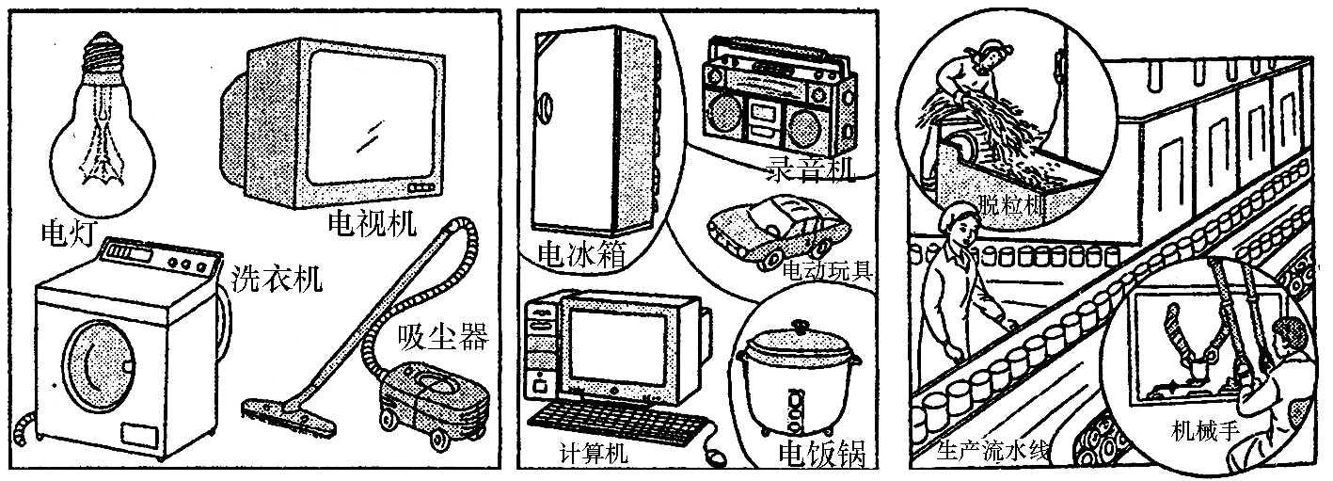
这节课，我们就一起来学习探究《第一节 电功》。（板书设计）
二、自学互研
（一）电路与电功
自主阅读教材P_{86～87}的内容，独立思考并完成：
1．如图所示，请你说出其中两个家用电器在使用过程中，电能转化成了什么形式的能？
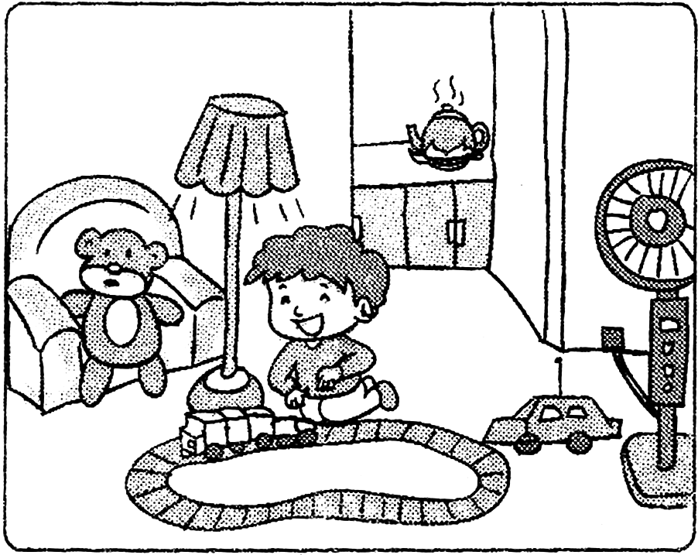
(1)电灯发光——电能转化为热能和光能；
(2)电风扇转动——电能转化为机械能。
2．电流具有电能。电能通常在转化其他形式能后才能被我们利用，用电器是能量转化的装置。
3．电流也能做功，电流做功的过程，实质是电能转化为其他形式能量的过程。
4．有多少电能转化为其他形式的能量，我们就说电流做了多少功。电流所做的功叫做电功。
（二）测量电功
自主阅读教材P_{87～88}的内容，独立思考并完成：
5．电功通常用电能表来测定，电能表上前后两次读数之差就是这段时间内消耗的电能。它的计量单位是kW·h。
（三）节约用电
自主阅读教材P_{88～89}，独立思考并完成：
6．节约用电的意义？
答：(1)节约能源 (2)改善环境、环保
7．试举出两个节约用电的例子。
答：(1)随手关灯 (2)不让家用电器处于待机状态
三、合作探究
1．对学
分享独学1～7题：(1)对子之间检查独学成果，用红笔互相给出评定等级。(2)对子之间针对独学的内容相互解疑，并标注出对子之间不能解疑的内容。
2．群学
小组研讨：(1)小组长先统计本组经对学后仍然存在的疑难问题，并解疑。(2)针对将要展示的方案内容进行小组内的交流讨论，共同解决组内疑难。
四、交流展示
问题 我市一中学生在课外实践活动中了解到：城南路的路灯共有100盏，每小时共消耗电能30kW·h，其开灯时间为晚上7时至次日早上7时。由于夏季天亮时间较早，每天早上6点已大亮，于是建议每天早上少开灯1h，1个月按30天计算。夏季1个月可节约用电900kW·h；按0.50元/kW·h的电费计算，可节省电费450元。
五、板书设计
第一节 电功
1.电路与电功
2.测量电功
3.节约用电
六、教后反思

